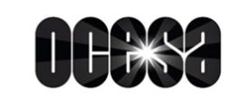

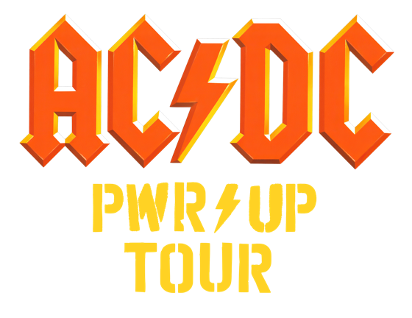

LA GIRA POWER UP DE AC/DC CONTINÚA

LA BANDA DE ROCK N' ROLL MÁS GRANDE DEL MUNDO ANUNCIA 21 FECHAS ADICIONALES COMENZANDO EN 2026

BOLETOS A LA VENTA EL 7 DE NOVIEMBREA LAS 10:00 AM HORA LOCAL

BOLETOS EN:
www.ticketmaster.com.mx

AC/DC, la legendaria banda con millones de discos vendidos, ha emocionado hoy a millones de fans al anunciar la continuación de su aclamada gira, POWER UP.

El tour POWER UP, que lleva el nombre de su más reciente álbum de estudio el cual alcanzó el puesto #1 en 21 países, llevará a la banda a tocar 21 fechas a lo largo de Brasil, Argentina, Chile, México, Estados Unidos y Canadá.

En esta fase de la gira POWER UP, la banda se presentará en algunos de los estadios más grandes de todo el continente. Los boletos para estos shows estarán disponibles a partir de las 10:00 AM hora local el próximo 7 de noviembre.

En México los boletos podrán ser adquiridos a través de www.ticketmaster.com.mx.

AC/DC dio su primer concierto el 31 de diciembre de 1973 en el Chequers Nightclub de Sídney, Australia. Son una de las bandas de rock más influyentes de la historia, con más de 200 millones de álbumes vendidos en todo el mundo. Su LP, Back In Black, es catalogado como el “álbum más vendido de cualquier banda” y el “tercer álbum más vendido de cualquier artista”, con ventas globales que superan los 50 millones y contando. AC/DC fue incluido en el Salón de la Fama del Rock and Roll® en 2003. La banda sigue llenando estadios en varios continentes, vendiendo millones de discos anualmente y generando miles de millones de streams.

Para honrar su largo reinado como la banda de rock and roll más grande del mundo, AC/DC —con Angus Young en la guitarra principal, el vocalista Brian Johnson, el guitarrista rítmico Stevie Young, el baterista Matt Laug y el bajista Chris Chaney— está de vuelta para tocar ante su legión de dedicados fans, que crece año tras año.

AC/DC
POWER UP TOUR
https://www.acdc.com
https://facebook.com/acdc/
https://instagram.com/acdc/
https://twitter.com/acdc/

Fechas de Power Up Tour:
Mar, Feb 24 São Paulo, BR Estádio do MorumBIS
Mié, Mar 11 Santiago, CL Parque Estadio Nacional
Lun, Mar 23 Buenos Aires, AR Estadio River Plate
Mar, Abr 7 Ciudad de México, MX Estadio GNP Seguros
Sáb, Jul 11 Charlotte, NC Bank of America Stadium
Mié, Jul 15 Columbus, OH Ohio Stadium
Dom, Jul 19 Madison, WI Camp Randall Stadium
Vie, Jul 24 San Antonio, TX Alamodome
Mar, Jul 28 Denver, CO* Empower Field at Mile High
Sáb, Ago 01 Las Vegas, NV* Allegiant Stadium
Mié, Ago 05 San Francisco, CA Levi's Stadium
Dom, Ago 09 Edmonton, AB Commonwealth Stadium
Jue, Ago 13 Vancouver, BC BC Place
Jue, Ago 27 Atlanta, GA Mercedes-Benz Stadium
Lun, Ago 31 Houston, TX NRG Stadium
Vie, Sep 04 South Bend, IN Notre Dame Stadium
Mar, Sep 08 St. Louis, MO The Dome at America's Center
Sáb, Sep 12 Montreal, QC Parc Jean-Drapeau
Mié, Sep 16 Toronto, ON Rogers Stadium
Vie, Sep 25 East Rutherford, NJ MetLife Stadium
Mar, Sep 29 Philadelphia, PA* Lincoln Financial Field

CONOCE MÁS DE ESTE Y OTROS CONCIERTOS EN
www.ocesa.com.mx
www.facebook.com/ocesamx
www.twitter.com/ocesa_total
www.instagram.com/ocesa
www.tiktok.com/@ocesamx

